Лек 5. Эффективность систем управления при воздействии помех
Кроме динамических ошибок, в системах управления, как правило, имеются ошибки, вызванные действием помех. Случайные помехи возникают из-за целого ряда причин. Основными из них являются погрешности измерения координат объектов или состояния системы управления, пассивные или активные помехи, существующие в информационных каналах, а также разнообразные внутренние возмущения, действующие в системах управления. При выборе параметров систем необходимо учитывать величину и характер действующих помех таким образом, чтобы минимизировать их влияние на качество работы системы управления.
Вначале кратко рассмотрим математические методы описания помех в системах управления, которые базируются на теории вероятностей и теории случайных процессов. Если изучение этого материала вызывает трудности, то следует повторить курс теории вероятностей [15]. После этого проанализируем возможности нахождения дисперсии ошибок в системах управления за счет действия помех. В заключение рассмотрим конкретные значения дисперсии помех для системы управления сервоприводом и определим оптимальные параметры системы, минимизирующие суммарную ошибку за счет действия помех и динамики изменения входных воздействий.

Математическое описание помех в системах управления
Представление о случайных процессах
Помехи в системах управления описываются методами теории случайных процессов.
Функция называется случайной, если в результате эксперимента она принимает тот или иной вид, заранее неизвестно, какой именно. Случайным процессом называется случайная функция времени. Конкретный вид, который принимает случайный процесс в результате эксперимента, называется реализацией случайного процесса.
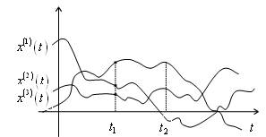
Рис. 26
На рис. 26 показана совокупность нескольких (трех) реализаций случайного процесса x(1) (t), x(2) (t), x(3) (t). Такая совокупность называется ансамблем реализаций. При фиксированном значении момента времени t = t1 в первом эксперименте получим конкретное значение x(1) (t1), во втором – x(2) (t1) , в третьем – x(3) (t1).
Случайный процесс носит двойственный характер. С одной стороны, в каждом конкретном эксперименте он представлен своей реализацией – неслучайной функцией времени. С другой стороны, случайный процесс описывается совокупностью случайных величин.
Действительно, рассмотрим случайный процесс X (t) в фиксированный момент времени t = t1 . Тогда X (t1) в каждом эксперименте принимает одно значение , причем заранее неизвестно, какое именно. Таким образом, случайный процесс, рассматриваемый в фиксированный момент времени t = t1, является случайной величиной. Если зафиксированы два момента времени t1 и t2 , то в каждом эксперименте будем получать два значения х(t1) и х(t2) . При этом совместное рассмотрение этих значений приводит к системе (X(t1), X(t2)) двух случайных величин. При анализе случайных процессов в N моментов времени приходим к совокупности или системе N случайных величин (X(t1), ..., X(tN)).

Математическое ожидание, дисперсия и корреляционная функция случайного процесса

Поскольку случайный процесс, рассматриваемый в фиксированный момент времени, является случайной величиной, то можно говорить о математическом ожидании и дисперсии случайного процесса:
, .
Так же, как и для случайной величины, дисперсия характеризует разброс значений случайного процесса относительно среднего значения m(t). Чем больше D(t) , тем больше вероятность появления очень больших положительных и отрицательных значений процесса. Более удобной характеристикой является среднее квадратичное отклонение (СКО) , имеющее ту же размерность, что и сам случайный процесс.
Если случайный процесс описывает, например, изменение дальности до объекта, то математическое ожидание – средняя дальность в метрах; дисперсия измеряется в квадратных метрах, а Ско – в метрах и характеризует разброс возможных значений дальности относительно средней.
Среднее значение и дисперсия являются очень важными характеристиками, позволяющими судить о поведении случайного процесса в фиксированный момент времени. Однако, если необходимо оценить «скорость» изменения процесса, то наблюдений в один момент времени недостаточно. Для этого используют две случайные величины (X(t1), X(t2)), рассматриваемые совместно. Так же, как и для случайных величин, вводится характеристика связи или зависимости между X(t1)и X(t2). Для случайного процесса эта характеристика зависит от двух моментов времени t1 и t2 и называется корреляционной функцией:
.

Стационарные случайные процессы

Многие процессы в системах управления протекают однородно во времени. Их основные характеристики не изменяются. Такие процессы называются стационарными. Точное определение можно дать следующим образом. Случайный процесс X(t) называется стационарным, если любые его вероятностные характеристики не зависят от сдвига начала отсчета времени. Для стационарного случайного процесса математическое ожидание, дисперсия и СКО постоянны: m(t) = m , D(t) = D= s 2.
Корреляционная функция стационарного процесса не зависит от начала отсчета t, т.е. зависит только от разности моментов времени:
.
Корреляционная функция стационарного случайного процесса имеет следующие свойства:
1) ; 2) ; 3) .
Часто корреляционные функции процессов в системах управления имеют вид, показанный на рис. 27.
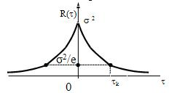
Рис. 27.
Интервал времени , на котором корреляционная функция, т.е. величина связи между значениями случайного процесса, уменьшается в М раз, называется интервалом или временем корреляции случайного процесса. Обычно М=10 или М=е. Можно сказать, что значения случайного процесса, отличающиеся по времени на интервал корреляции, слабо связаны друг с другом.
Таким образом, знание корреляционной функции позволяет судить о скорости изменения случайного процесса.
Другой важной характеристикой является энергетический спектр случайного процесса. Он определяется как преобразование Фурье от корреляционной функции:
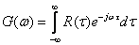.
Очевидно, справедливо и обратное преобразование:
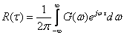.
Энергетический спектр показывает распределение мощности случайного процесса, например помехи, на оси частот.
При анализе САУ очень важно определить характеристики случайного процесса на выходе линейной системы при известных характеристиках процесса на входе САУ. Предположим, что линейная система задана импульсной переходной характеристикой . Тогда выходной сигнал в момент времени определяется интегралом Дюамеля:
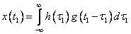,
где – процесс на входе системы. Для нахождения корреляционной функции запишем 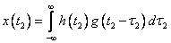 и после перемножения найдем математическое ожидание
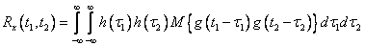.
Таким образом, связь между корреляционными функциями входного и выходного случайных процессов устанавливается с помощью следующего двойного интеграла:
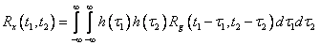.
Для стационарных процессов корреляционные функции зависят только от разности аргументов , и поэтому
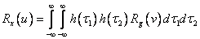.
Более простое соотношение можно найти для энергетических спектров и входного и выходного сигналов при известной передаточной функции линейной системы. Действительно, найдем преобразование Фурье от левой и правой частей последнего равенства. Получим следующее выражение:
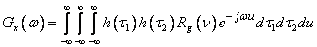.
После замены переменной или тройной интеграл преобразуется в произведение

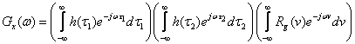.
Поскольку преобразование Фурье от импульсной характеристики дает передаточную функцию, находим окончательно связь между энергетическими спектрами процессов на входе и на выходе линейной системы:
.
Часто помехи в системах управления имеют очень широкий спектр. В таких случаях их удобно представить в виде так называемого белого шума – процесса с постоянным энергетическим спектром: G(w) = No. Корреляционная функция белого шума , где (t) – импульсная дельта-функция. Это означает, что даже очень близкие по времени значения белого шума не связаны друг с другом.

Воздействие помех на системы управления

Рассмотрим воздействие помехи n(t) на замкнутую линейную систему управления (рис. 28). Будем предполагать, что нам известен энергетический спектр Gn (w) помехи.
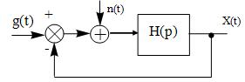
Рис. 28
Найдем дисперсию ошибки, возникающей при действии помехи n(t). Для этого вначале определим энергетический спектр на выходе системы , где W(p) = H(p) / (1+H(p)) – передаточная функция замкнутой системы управления. После этого с помощью обратного преобразования Фурье можно найти корреляционную функцию помехи на выходе системы:
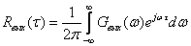.
Наконец, учитывая, что дисперсия , получаем окончательное выражение для дисперсии ошибки системы управления: 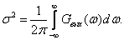
Пример. Пусть на входе системы, содержащей один интегратор, например, в системе управления приводом, действует широкополосная помеха с энергетическим спектром G n (w) = N o. Передаточная функция системы с одним интегратором 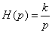. Определим дисперсию ошибки, вызванной действием помехи. Для этого вначале запишем выражение для передаточной функции замкнутой системы 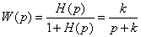 и найдем квадрат ее модуля: 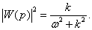 Энергетический спектр помехи на выходе рассматриваемой системы
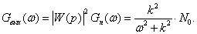
Таким образом, дисперсия ошибки САУ, вызванной действием помехи, находится по формуле:
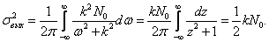

Описание траекторий движения объектов с помощью случайных процессов

Входные сигналы САУ часто могут быть представлены с помощью типовых детерминированных воздействий. Например, движение объекта с известной постоянной скоростью определяется уравнением . Однако изменение входных сигналов во времени не всегда может быть задано с помощью известных детерминированных функций. Во многих случаях для более реалистичного описания, например, траектории движения самолета или корабля, необходимо использовать случайные процессы. При этом известная детерминированная составляющая входного сигнала может рассматриваться как математическое ожидание случайного процесса:
,
где – стационарный случайный процесс с нулевым математическим ожиданием и корреляционной функцией .
Таким образом, второе слагаемое описывает неизвестный нам до эксперимента входной сигнал САУ в виде реализаций случайного процесса. Корреляционная функция этого случайного процесса позволяет задать дисперсию и «среднюю скорость» изменения входного сигнала, связанную с интервалом корреляции процесса . На практике приближенные значения и можно получить экспериментально, если в распоряжении разработчика системы имеется большое число N записей , реальных входных сигналов. Математическое ожидание в этом случае оценивается средним арифметическим
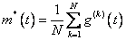,
а для оценки корреляционной функции используется следующая формула:
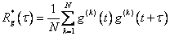.
Процесс можно считать стационарным, если результаты расчетов по этой формуле мало зависят от выбора начала отсчета времени t.
Пусть входной сигнал САУ задан в виде суммы . Для нахождения динамических ошибок, возникающих в линейной системе управления, можно воспользоваться принципом суперпозиции. Величина установившейся динамической ошибки за счет детерминированной составляющей изменения входного сигнала находится по известной формуле:
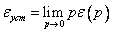,
где ; 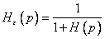 – передаточная функция по ошибке; – изображение по Лапласу.
Случайная составляющая характеризуется величиной дисперсии динамической ошибки:
.
Для нахождения корреляционной функции случайной составляющей динамической ошибки вначале находят энергетический спектр процесса как преобразование Фурье . После этого легко находятся энергетический спектр
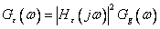
и корреляционная функция динамической ошибки
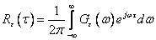.
Суммарное воздействие детерминированного и случайного входного сигнала может быть оценено средним квадратом динамической ошибки
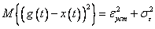.
Пример 1. Предположим, что на САУ (рис. 28) с одним интегратором () поступает входной сигнал , где – случайный процесс с корреляционной функцией . Определим в отсутствие помех () средний квадрат динамической ошибки такой системы управления.
Вначале найдем установившуюся ошибку за счет детерминированного слагаемого входного воздействия. Для системы с астатизмом первого порядка . Энергетический спектр случайной составляющей входного воздействия находится как преобразование Фурье корреляционной функции:
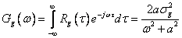.
Заметим, что является интервалом корреляции случайного процесса на уровне . С другой стороны, параметр равен ширине энергетического спектра случайного процесса на уровне 0.5, т.е. .
После нахождения энергетического спектра случайной составляющей динамической ошибки
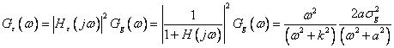
находим дисперсию динамической ошибки
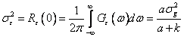.
Средний квадрат динамической ошибки с учетом детерминированной и случайной составляющих определяется как сумма
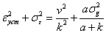.
Из полученного выражения следует, что при заданных параметрах входного сигнала уменьшение динамической ошибки достигается при увеличении коэффициента k усиления звена САУ.

Оптимизация параметров системы управления

Динамические ошибки при описании входного сигнала детерминированными функциями в установившемся режиме определяются по формуле:
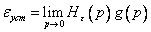,
где ; - передаточная функция разомкнутой САУ. При описании входного сигнала реализациями случайного процесса динамические ошибки характеризуются величиной дисперсии
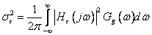,
где - энергетический спектр входного сигнала . При наличии детерминированных и случайных составляющих входного сигнала величину динамических ошибок целесообразно оценивать средним квадратом суммарной ошибки .
Кроме динамических, в САУ имеются ошибки, вызванные действием помех . Влияние помех можно характеризовать дисперсией выходного сигнала САУ
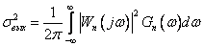,
где - передаточная функция по помехе; - энергетический спектр помехи. Как правило, помехи в САУ могут быть представлены белым шумом с постоянным на всех частотах энергетическим спектром . Кроме того, помехи часто действуют на вход системы и тогда передаточная функция по помехе совпадает с передаточной функцией 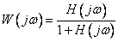 замкнутой САУ.
Во всех современных САУ присутствуют как динамические ошибки, так и ошибки за счет действия помех. Для характеристики качества системы управления при наличии динамических и случайных ошибок используют средний квадрат суммарной ошибки:
,
который зависит от параметров системы. Параметры обычно выбираются таким образом, чтобы обеспечить условие минимума квадрата суммарной ошибки . В этом случае говорят об оптимизации параметров системы управления по критерию минимума квадрата суммарной ошибки.
Пример 2. Рассмотрим систему привода антенны или рулей летательного аппарата (см. п. 1.1), находящуюся под воздействием помех (рис. 29).
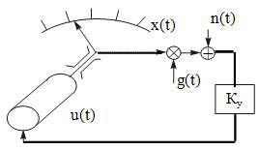
Рис. 29
В такой системе угол поворота х(t) вала двигателя должен повторять заданную траекторию движения – входной сигнал g(t). Помеха n(t) в данном случае описывает погрешности измерения х(t).
Упрощенная эквивалентная схема такой системы представлена на рис. 30, где 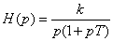, k=ку кдв – коэффициент передачи системы; Т – постоянная времени двигателя.
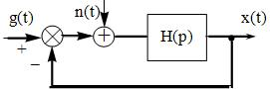
Рис. 30
Предположим, что заданная траектория движения описывается линейной функцией g(t)=Vt. Тогда установившиеся динамические ошибки системы с одним интегратором определяются по формуле . Чем выше коэффициент усиления k , тем меньше величина динамической ошибки в установившемся режиме.
Будем аппроксимировать помеху белым шумом со спектральной плотностью Gn(w)=N0. Тогда Gвых(w)= 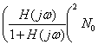 и после преобразований находим: 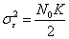. Из этой формулы следует, что для уменьшения влияния помех необходимо снижать коэффициент усиления k, т.е. повышать инерционность системы управления.
Квадрат суммарной ошибки определяется следующим выражением: 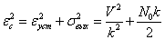. На основе этой формулы можно построить график зависимости (рис. 31).
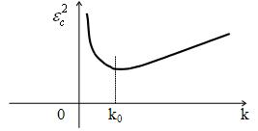
Рис. 31
Очевидно, существует оптимальное значение k0 параметра k, обеспечивающее минимум суммарной ошибки. После дифференцирования и приравнивания к нулю производной находим: 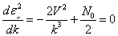 или 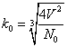. Выбирая k=k0, мы решаем задачу оптимизации системы управления по параметру k.
Возвратимся к условиям рассмотренного примера 1. При этом предположим, что траектория движения вместо детерминированной функции описывается с помощью реализаций случайного процесса , имеющего нулевое среднее и корреляционную функцию.
Динамические ошибки системы определяются величиной дисперсии
.
Для системы с одним интегратором . Учитывая также, что
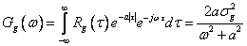.
получим дисперсию динамической ошибки в следующем виде
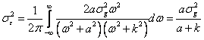.
Как уже было показано в первом примере, дисперсия ошибки за счет действия помех определяется по формуле. Вновь обратим внимание на то, что динамические ошибки уменьшаются при увеличении коэффициента усиления k системы управления. Вместе с тем влияние помех при увеличении k возрастает.
Обобщенным показателем качества для рассматриваемой системы служит средний квадрат ошибки:
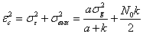.
Зависимость от параметра k носит характер, близкий к графику на рис. 31. Вместе с тем определенным отличием является конечное значение . Действительно, если k=0, то выходной сигнал системы и дисперсия динамической ошибки конечна: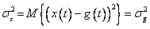. После дифференцирования по параметру k можно определить точку минимума среднего квадрата ошибки из условия .
Полученное при этом оптимальное значение обеспечивает наилучшие условия функционирования рассмотренной САУ при заданных моделях изменения входного сигнала и помех.

